SFUL si Vás dovoľuje pozvať ako hostí na koncoročné stretnutie leteckého personálu a priaznivcov lietania , ktoré sa uskutoční v areáli Dukla BB Králiky pri Banskej Bystrici.
Bude to neformálne stretnutie priaznivcov lietania a pre záujemcov doplnené o školenie leteckého personálu podľa programu.
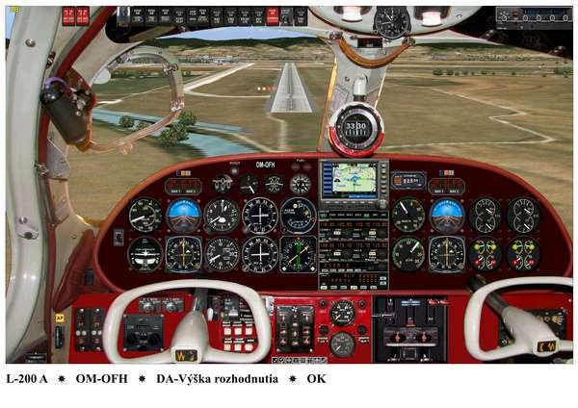
Prednášajúci lektori:
- prístrojové lietanie - pplk. Ing. Martin Hronec
- rádiový simulátor korešpondencie - Ing. Miroslav Burčík
Program školenia:
12.12.2014 | do 13,00  13,00 - 14,00  14,00 - 14,30  15,00 - 18,00  18,00 - 19,00 | príchod účastníkov, prezentácia  obed  ubytovanie  1. časť školenia  večera
13.12.2014 | 08,00 - 09,00  09,00 - 12,00  12,00 - 13,00  13,00 - 16,00  18,00 | raňajky  2. časť školenia  obed  3. časť školenia  večera
14.12.2014 | 09,00 - 10,00 | raňajky a ukončenie školenia

